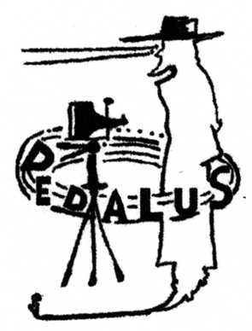
DEDALUS

Ass. Cult. e Archivio di Documentazione della POESIA Contemporanea in VIDEO
E d i z i o n i A r c h i v i o D e d a l u s

COMUNICATO STAMPA
partecipazione a Bookcity

Da mercoledì 15 a domenica 19 novembre, Ore 17:00 L’Archivio Dedalus Edizioni
Via Pietro Custodi 18, presenterà i seguenti titoli:

Mercoledì 15 novembre ore 17:00
Lettere carbonare su facebook – 2020 - Vincenzo Pezzella Dedalus
Si tratta di una serie di poesie nei modi di un “flusso di coscienza”, tra i canti e il poemetto, riguardanti la situazione socio-politica a lui contemporanea, rese pubbliche nella sezione “il mio diario” nel portale di Facebook dal 18 Giugno all’8 Settembre 2020. Nota critica di Elena Grazioli.

Giovedì 16 novembre ore 17:00
Tutti gli scritti parte 1 – L’opera amministrativa / Scritto sulla consacrazione – 2023 - Sugerio abate / traduzione Paola Magi
Questo volume presenta, oltre a una nuova e attenta traduzione dei testi latini, anche una particolare chiave di lettura nel saggio introduttivo di Paola Magi, in cui la curatrice mette a confronto gli scritti dell’abate del XII secolo con l’opera di Marcel Duchamp.

Venerdì 17 novembre ore 17:00
Poesie di transito su facebook – 2021 - Vincenzo Pezzella Dedalus
In questo volume sono raccolte le Poesie di Transito pubblicate su Facebook dal 29 gennaio al 9 aprile 2019. Ogni poesia, riprodotta nella sua versione originale su cartoncino self-card, è accompagnata da un testo, una sorta di diario che ripercorre il nodo di idee e di memorie di cui la poesia di Vincenzo Pezzella Dedalus si è nutrita. Il libro è a tiratura limitata, ogni copia è firmata e numerata dall’autore.

Sabato 18 novembre ore 17:00
Liriche: Lettere napoletane su telegram - 2022 - Vincenzo Pezzella Dedalus
Queste liriche sono state composte di getto su un programma di scrittura smartphone e poi girate nella rete di Telegram e Whatsapp dell'autore. Qui sono state tradotte in una impaginazione cartacea a libro.
Nota critica di Vincenzo Gampardella.

Domenica 19 novembre ore 17:00
Senza titolo Fuori Luogo - 2022 - Vincenzo Pezzella Dedalus
"Quando sono entrato nella sala Duchamp del museo di Philadelphia ho percepito subito che quelle opere erano invecchiate. E mi sono domandato se l’artista le avrebbe volute lì".
Duchamp propone non un'estetica della pittura ma un'estetica dell'estetica. Se nell'arte coglie un processo di libertà è perché è nella vita quotidiana che possiamo sperimentare un processo di libertà; una scelta estetica secondo l'artista franco-americano. Il libro è a tiratura limitata, ogni copia è firmata e numerata dall’autore.

https://archiviodedalus.weebly.com/ http://www.vincenzopezzelladedalus.com/

Via Pietro Custodi 18 Milano 20136 tel +39 3483536176 +39 0236550497 archiviodedalusedizioni@gmail.com c.f. 97359150154

